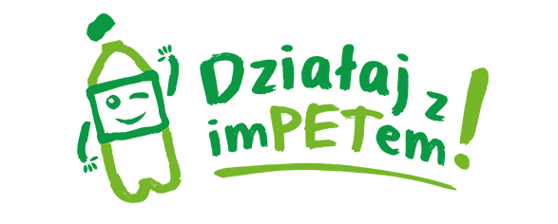
W roku szkolnym 2023/2024 nasza szkoła przystąpiła do innowacyjnego projektu edukacyjnego „Działaj z imPETem!”, którego celem jest zwiększanie świadomości ekologicznej w zakresie segregacji odpadów i pomoc w rozumieniu recyklingu. Podczas godzin wychowawczych uczniowie rozwiązywali zagadki ekologiczne przygotowane na każdy miesiąc od września do czerwca. Dzięki naszym staraniom, mamy realny wpływ na zwiększanie ilości zbieranych i poddawanych recyklingowi odpadów z frakcji żółtego pojemnika: opakowań z tworzyw sztucznych, metali i opakowań wielomateriałowych. Nasi uczniowie dowiedzieli się, jak należy segregować odpady i dlaczego powinny to robić zarówno w domu jak i w szkole. Dzięki materiałom przesłanym do naszej placówki nasi uczniowie w łatwy i ciekawy sposób przyswoili nowe informacje dotyczące ekologii, zrozumieli je i zapamiętali.

